毕业论文中容易出现的错误

**1.页眉页脚**

论文的封面、摘要、目录不能有页眉页脚，从正文开始有页眉页脚，从参考文献开始没有页眉只有页脚。

**2.目录**

按照论文规范中的格式，设置目录的格式，目录要由WORD自动生成。

**3.摘要**

（1）介绍所做题目的开发目的、你用了什么技术、实现了什么、结果如何（结论）。语言力求简精炼。中文摘要一般在400字以内。一般一、两段即可。字数在400字以内。

**误：**

如今各行各业的信息化越来越普及，而图像处理上的工程也如雨后春笋般呈现在人们的视线中，土木建筑、桥梁设计等等很多领域都十分的依赖工程制图，在工程制图时DWG格式的文件是变成了必不可少的一员。哪里有需求哪里就有商机，Autodesk公司的AutoCAD做为一款计算机辅助设计软件，面向的大部分群体就是工程制图的各种用户，由于在其发展过程中是慢慢的转向收费的。这就像温水煮青蛙的寓言故事一样，用户在不知不觉中离不开了AutoCAD这个平台，DWG文件也变成了一个封闭的标准，Autodesk之外的人对于DWG格式没有任何细节可知。

在成为一个方便的应用之时，AutoCAD同样的成为了一种限制和约束，然而，AutoCAD在安装和使用中，程序庞大，功能复杂，版权费用昂贵，针对只是查看不进行复杂操作和设计的小型用户十分的不合适。

本研究课题经过认真的市场调查和分析，将利用VC6.0开发工具，以灵活简洁的C++语言做为基础语言，综合运用方便的MFC、通往DWG的通道OpenDWG、跨平台的专业的图形程序接口OpenGL三个技术进行应用程序的开发，最终实现针对小型用户查看图纸和简单操作的应用程序。

**正：**

工程建设项目随着人类的需求和科学技术的发展及投资需求的发展，规模越来越大，同时项目复杂度和难度加大，对质量要求提高，传统的管理方法己经不能满足建筑公司对公司管理的需求。随着信息技术和计算机科学技术的飞速发展，将二者引入建筑企业管理是现代建筑业发展的必然趋势。

本文根据业务需要，设计实现了一个B2C的三建建筑工地管理系统，此系统基于web端，使用面向对象的思想进行分析和设计，在整个系统中采用了MVVM模式进行前后端分离开发，系统有很多功能模块，本文在详细分析了系统功能需求和系统技术架构的基础上，重点阐述了本人主要开发的员工个人中心，工程管理，材料管理，租赁管理，固定资产管理，员工资源管理，财务管理这七个功能模块的核心功能的设计与实现过程。最后完成本系统的测试工作，保证了系统的结构和质量。

（2）关键词

关键词一般为3—5个，各关键词之间用分号分隔，行尾不加任何标点符号。

**误：**

关键词：Java；旅游产业；信息发布管理；网站；Mysql；Hibernate；SSH **.**

**正：**

关键词：贪吃蛇游戏；Java；挑战模式；对战模式

**4.结论**

对整个项目开发工作进行归纳和综合，主要包括：使用什么技术，实现了什么，项目开发结果，技术创新点，项目应用价值和推广应用的前景，本项目技术开发中尚存在的问题和建议等例如：

在本次的毕业设计当中，完成了××的设计与实现。并通过项目的开发，尝试寻找一种快速开发的开发方式。在最终阶段完成了课题任务书当中的所有目标和需求，完成并实现了生活助手系统所具备的周边信息查询，交通信息查询，在线交易平台等功能。根据完成的项目你可以查询到航班、火车、长途大巴的实时交通信息。另外你还可以根据自己选择的城市查询到相关的周边信息。这些周边信息包括：酒店信息、餐饮信息、医疗信息、家政信息……

当然其中也有少许的技术并没有如项目开始时预期的那样完美，其中仍然有许多另人遗憾的地方存在……

**5.参考文献**

注意参考文献的格式（均为英文标点），文献在正文中的要有引用，参考文献数量要足够，要使用论文类文献，不要使用书。例如：

[1] 李寅,范明钰,王光卫.基于反编译的Android平台恶意代码静态分析.计算机系统应用 (Computer Systems＆ Applications), 2012, 11: 187-189.

书：

[1] 周爱武,汪海威.JAVA程序设计[M]．北京:清华大学出版社.2003.

**6.分页**

每一章应该另起一页，使用WORD的分页功能。

**7.不要使用第一人称**

**8.图**

(1)文中应该有引用。

(2)图下应该有图编号，编号应该是2-1,2-2，……。

(3)图下应该有图标题。

(4)图与其下面的正文空一行。

(5)图编号应该每章单独编号。

(6)图编号与表编号应该分开编号，不要混在一起编号。例如：图3-1，表3-2……。

(7)图编号不能用嵌套编号，例如：图2-1，图2-2。不能是图2-1-1，图2-1-2

例如：

其用例图如图2-1所示。

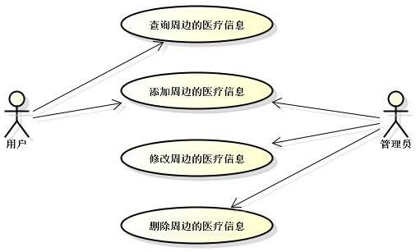

图2-1 医疗信息的用例图

**9.表**

(1)文中应该有引用。

(2)表上应该有表编号，编号应该是3-1,3-2，……。

(3)表上应该有表标题。

(4)表与其下面的正文空一行。

(5)表标题和表内容均为5号字。

(6)表编号不能用嵌套编号，例如：表2-1，表2-2。不能是表2-1-1，表2-1-2

例如：

snakeuser表结构如表3-1所示：

表3-1 snakeuser表

|  |  |  |  |
| --- | --- | --- | --- |
| 序号 | Key | 意义 | 类型 |
| 1 | id | 编号 | int |
| 2 | name | 用户名 | varchar(20) |
| 3 | password | 密码 | varchar(20) |
| 4 | crystal | 道具个数 | int |
| 5 | level | 关卡模式解锁记录 | int |

**10.E-R图**

画的任何图形都要使用标准的图形符号，不要自己臆造图形符号。

**误：**

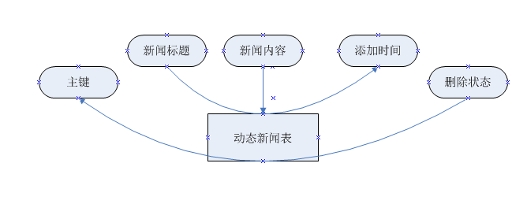

**正：**

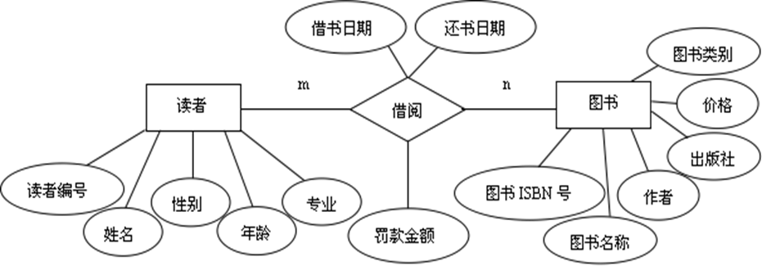

另外，数据库表应该和实体联系图对应上。

**11.测试**

拿出几个典型模块，给出测试用例。例如：

表6-1　定位到当前城市测试用例

|  |  |
| --- | --- |
| 用例名称 | 定位到当前城市 |
| 用例标识 | TEST_CASE_001 |
| 测试要点 | 通过gps定位和城市列表选择当前城市 |
| 操作步骤 | 1. 打开程序，进入首页  2. 点击ActionBar的城市按钮，跳转到选择城市页面  3. 选择目标城市，跳转回首页。 |
| 期望结果 | 成功选择了当前所在城市 |
| 实际结果 | 成功选择了当前所在城市 |

**12.模块**

只有设计才能产生模块，把结构图及模块说明放在设计中，不要放在需求中。需求只讲有什么功能，最好给出用例图。

**13.章节编号**

只能有3级，在3级以下使用1.，2.……，（1）（2）……，项目符号

例如：

第一章 绪论

一、国内外研究情况

(一)

1.

（1）编程语言

①JAVA

* int
* double

② C#

**14.标号和项目符号**

在整篇论文中应该统一。

**15.附录**

论文最后是附录，附录中要有一个英文文献的翻译，给出英文和中文。

**注意：**

论文中的文字、图片等格式一定按照规范给出的格式，不要自己杜撰。特别是字体、字形、字号、行间距、页眉页脚。